Раздел «Логика предикатов»
1. Установить, является ли данное выражение формулой, а если да, то определить, какие переменные в ней свободные, а какие связанные.
2. Даны предикаты: А(x) и B(x). Записать словами предложенные формулы С и D.
3. Данное суждение записать в виде формулы логики предикатов. Построить отрицание данного суждения в виде формулы, не содержащей внешних знаков отрицания. Перевести на естественный язык.

1. ∀x(∃y(¬A(x)&B(y, z)).– является формулой. Переменные y, z свободны, а переменная х связная.
2. А(x) = "x - деятельность"; B(x) = "x дает счастье". Записать словами:
C = ∀x(B(x) ⊃ A(x)) – Счастье дается от деятельности
D = ¬(∃x((¬A(x)&B(x))) – Не от любой деятельности можно получить счастье.
3. Некоторые студенты сдали все зачеты.
Пусть A(x)=”x – студенты”, B(y)=“y – сдать все зачеты”, C(x,y)=“x – сдать все зачеты y”
тогда
∃x∀y(A(x) & B(y) ⊃ C(x,y)) – Некоторые студенты сдали все зачеты.
¬∃x∀y(A(x) & B(y) ⊃ C(x,y)) ≡ ∀x∃y(¬A(x) & B(y) ⊃ C(x,y)) ≡ ∀x∃y(A(x) & B(y) & ¬ C(x,y))
Это предложение можно прочитать следующим образом:
“Каждый студент не сдал хотя бы один экзамен”.

Раздел «Формальные аксиоматические теории (исчисления)»
1. Установить правильность рассуждения, построив вывод исчисления высказываний.
2. Установить правильность рассуждения, построив вывод исчисления предикатов.
3. Проверить вывод методом резолюций.

1. Если человек знает геометрию, то он знает теорему Пифагора, Этот человек не знает теорему Пифагора. Следовательно, он не знает геометрию.
А=”Человек знает геометрию”
В=”Человек знает теорему Пифагора”
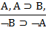
2. Всякое положительное целое число есть натуральное число. Число 7 – положительное целое число. Следовательно, 7 – натуральное число.
A = “число натуральное”
B = “число положительное”
∀x(А(x) ⊃ B(x)), B(7)  A(7)
3. ¬B ⊃ (D ⊃ C), D, C ⊃ ( A V B) A V B.
D, C ⊃ ( A V B) A V B
D& (C ⊃ ( A V B)) ⊃ (A V B)≡ D&¬ (C &¬( A V B)) ⊃ (A V B)≡
D&¬ (¬ (C &¬( A V B)) & ¬(A V B))≡ D&¬ (¬ (C & ¬A & ¬B) & (¬A & ¬B))≡
D&¬ (¬ C V A V B) & (¬A & ¬B))≡ D&(C & ¬A & ¬B) V (A V B))≡

Раздел «Нечеткая логика»
Определить степень равносильности формул.$\tilde{A}$ и$\tilde{B}$ при условии, что $\tilde{X}$ и $\tilde{Y}$ принимают значения степеней истинности из множества {0,2; 0,3}.
$$\tilde{A}$$ | $$\tilde{B}$$
¬$\tilde{X}$ | $\tilde{Y}$⊃$\tilde{X}$

Раздел «Теория алгоритмов»
Составить программу машины Тьюринга, которая заданное слово P_{вх} преобразует в слово P_{вых}.
P_{вх} | P_{вых}
011 | 1010
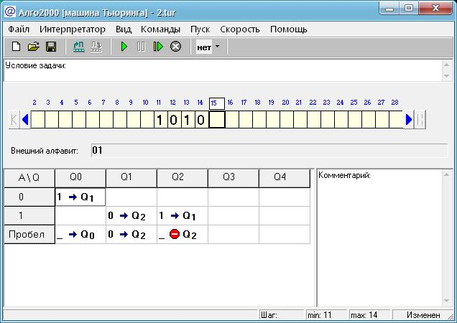

ЗАДАНИЕ!!!

Раздел «Логика предикатов»

Вариант №18
1. ∀x,yA(x, y).
2. А(x) = "x – наука"; B(x) = "x гуманитарная". Записать словами:
C = ¬∀x(A(x) ⊃ B(x)); D = ∃x((A(x)& B(x))).
3. Не все металлы твердые.

Раздел «Формальные аксиоматические теории (исчисления)»

Вариант №18
1. Петров студент или школьник. Он не школьник. Следовательно, он студент.
2. Все заряженные частицы отклоняются в магнитном поле. Нейтрон не отклоняется в магнитном поле. Следовательно, нейтроны не имеют заряда.
3. A, A ⊃ (B ⊃ C), ¬B ⊃ D, ¬C  D.

Раздел «Нечеткая логика»

18 | ¬$\tilde{Y}$ | ¬$\tilde{X}$⊃ $\tilde{Y}$

Раздел «Теория алгоритмов»

18 | 101 | 010

